Les limites de fonctions

- Limites à l’infini
  - Limite finie à l’infini
On considère une fonction f définie sur un intervalle [ a ; + ∞ [ et un réel l

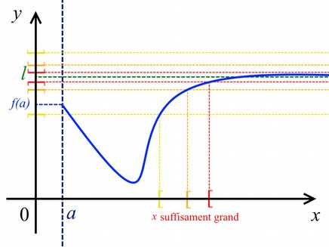
Exemple :
    - Calculer les images de grandes valeurs
x | f(x)
200 | ≈ 2,97
1000 | ≈ 2,99
10⁷ | ≈ 3
    - Conjecturer la limite de f en +∞

    - Démontrer la conjecture

On démontre de même les limites finies en –∞

Exemple :
    - Calcule des images de valeurs négatives très grandes en valeurs absolues
x | f(x)
–3 | 10
–2000 | ≈ 3,04
–10⁹ | ≈ 3
    - Conjecture

    - Démontrer la conjecture

Remarque :

  - Limite infinie à l’infini

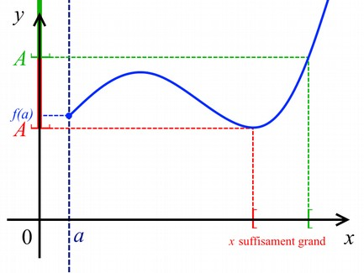

Exemple :

Un autre exemple :

- Limites infinies en un nombre réel fini
On considère un fonction f défini sur un intervalle ouvert dont une borne est le réel a
( Soit ] b ; a [ ; soit ] a ; c [ )

Exemple :
    - Compléter le tableau
x | 1,1 | 1,01 | 1,001
f(x) | 10 | 100 | 1000
    - Conjecturer alors une limite et la démontrer

Preuve

    - Compléter le tableau
x | 0,9 | 0,99 | 0,999
f(x) | -10 | -100 | -1000
    - Conjecturer et démontrer une limite

Preuve

Remarque :

- Limites et opérations
Exemple :
On veut calculer les limites aux 4 bornes

Rédaction de la dernière limite :

Pour l’avant-dernière :

Pour la deuxième :

Pour la première :

// Opérations sur les limites //

Exemple :

- Limites et composition
Exemple :
Remarque :

(Méthodes 1 et 2 sur une feuille)

Méthode 3 : Limite et composition

On vient d’utiliser un théorème admis de composition :

- Limites et comparaisons
Exemple :

(Méthodes 1, 2 et 3 sur feuille)

Nouvelle méthode :

Donc la courbe admet une asymptote horizontale d’équation y = 0

Théorème des gendarmes :
On considère 3 fonctions f, g et h définies sur ] a ; +∞ [
tel que pour tout x>a , on ait f(x)≤g(x)≤h(x)

Remarque :

Remarque :
Les mêmes théorèmes existent pour x → a– et pour x → –∞

- Continuité
Définition :
Une fonction f définie sur un intervalle I est continue sur cet intervalle si sa représentation graphique peut être tracée sans lever le crayon.
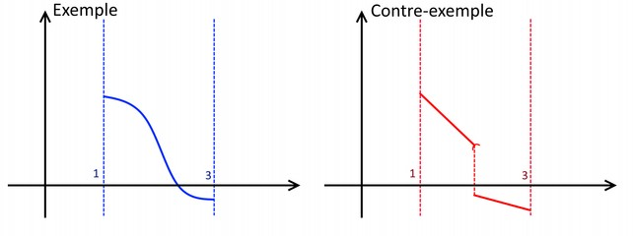
Contre-exemple : La fonction partie entière

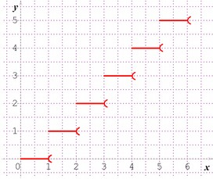
La fonction partie entière n’est pas continue

Définition :

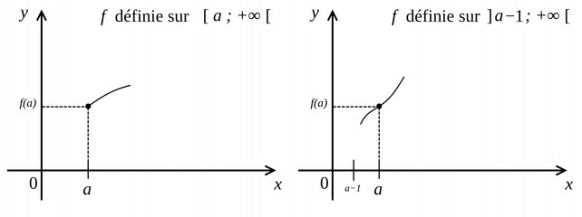
Définition :

Théorème admis :

Rappels :

Exercice 11 p. 61 :

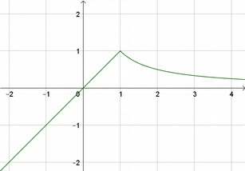
Est-elle dérivable ?

